任务1：创建专有网络VPC和交换机
【任务目标】
在阿里云VPC上创建专有网络，并进行交换机的初始化。
【任务步骤】
登录阿里云控制台，进入专有网络VPC控制台
选择地域：华南1（深圳）
点击创建专有网络：
名称：Lab1-VPC01
IPv4网段：10.0.0.0/16
交换机配置：
名称：Lab1-SW01
可用区：深圳 可用区F
网段：10.0.0.0/24
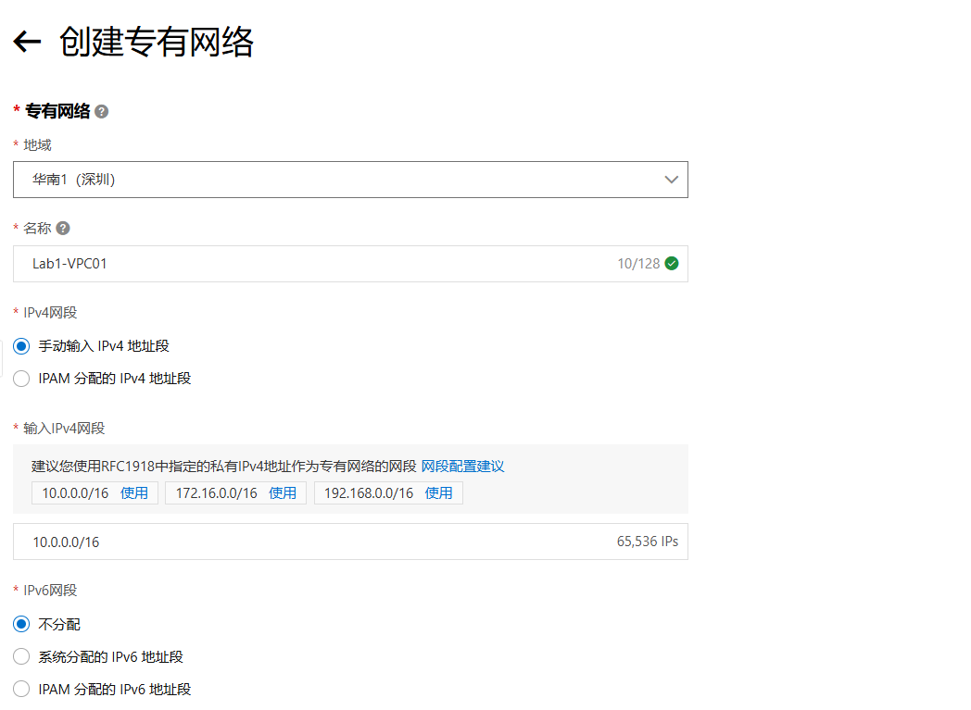
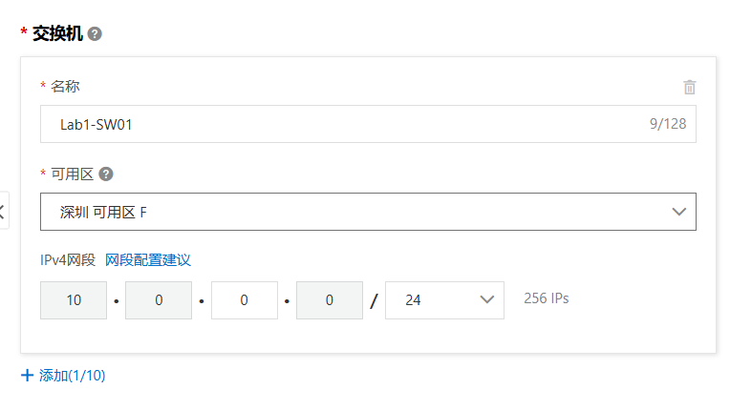

任务2：创建和配置ECS实例
【任务目标】
通过阿里云平台创建一台带有Web环境的ECS服务器。
【任务步骤】
进入云服务器ECS控制台
点击创建实例：
计费方式：按量付费
地域：华南1（深圳）
可用区：与交换机相同的可用区
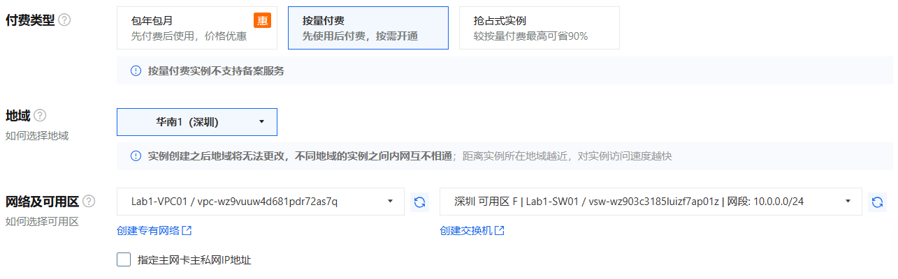
实例规格：ecs.s6-c1m2.small（1核2GB）
镜像：选择"CentOS 7.9"
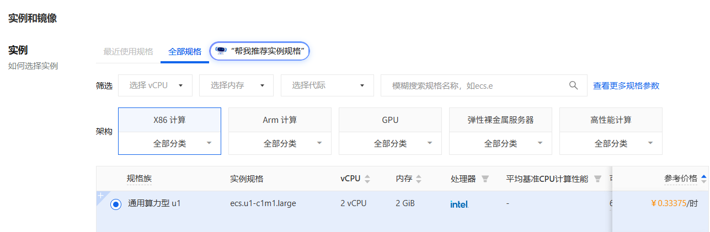
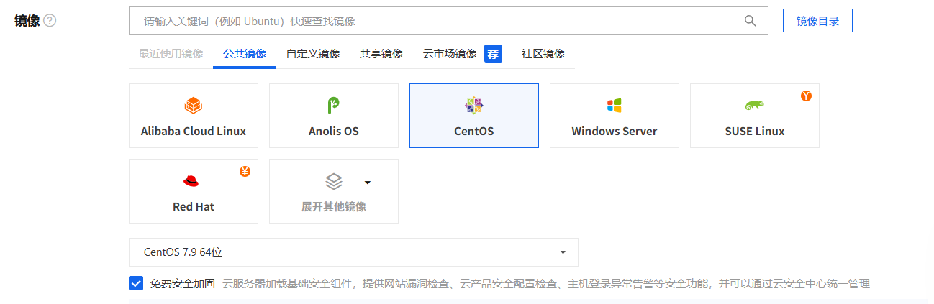
存储：
系统盘：高效云盘，40GB
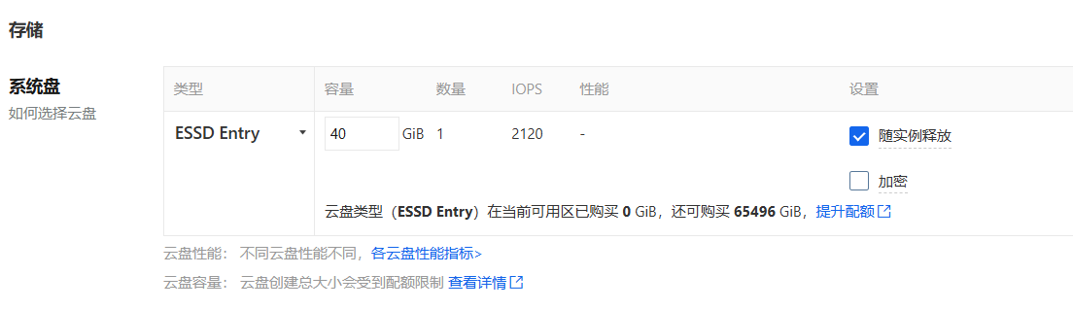
网络：选择已创建的Lab1-VPC01
交换机：选择Lab1-SW01
公网IP：分配公网IP
带宽计费方式：按使用流量
带宽峰值：1Mbps
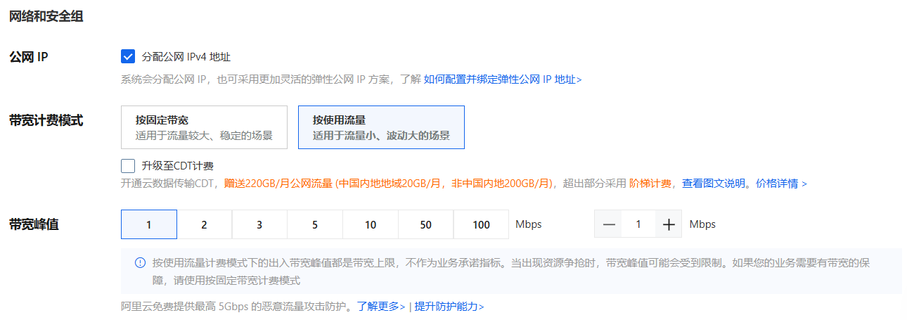
安全组：
新建安全组，开放端口：22, 80, 443, 3389
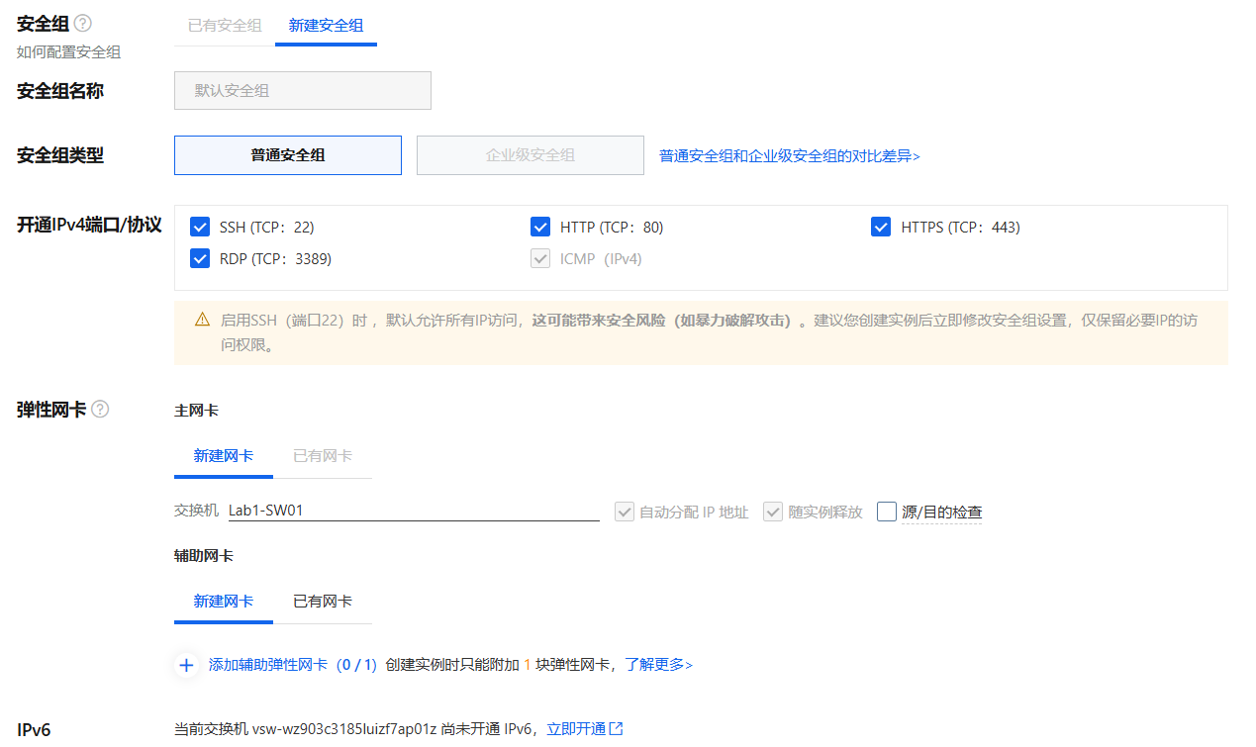
系统配置：
实例名称：Lab1-ECS01
登录认证方式：自定义密码
密码：Welcome2Aliyun!
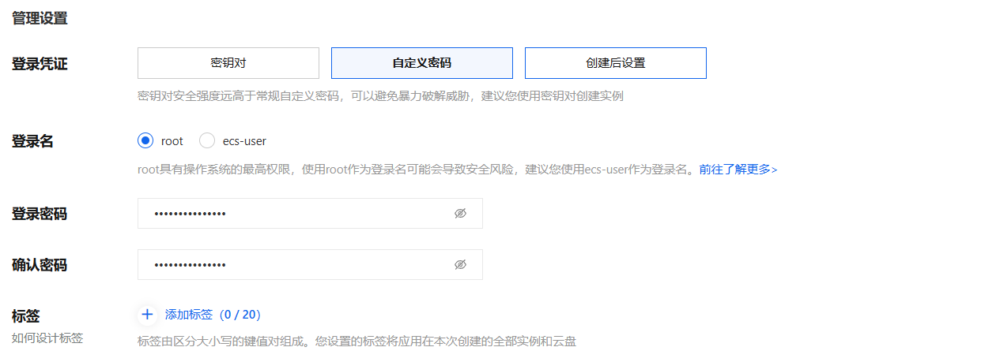
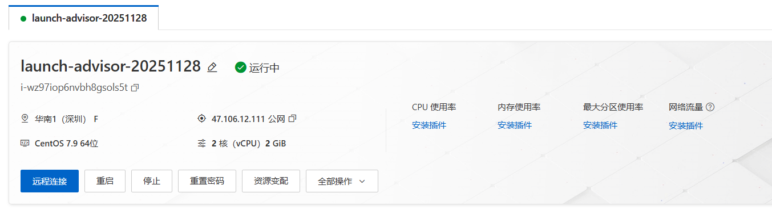

任务3，4：创建和配置云数据库RDS
【任务目标】
开通应用程序所需的数据库，并完成初始化。
【任务步骤】
进入云数据库RDS控制台
点击创建实例：
计费方式：按量付费
地域：华南1（深圳）
数据库类型：MySQL
版本：MySQL 5.7
系列：基础版
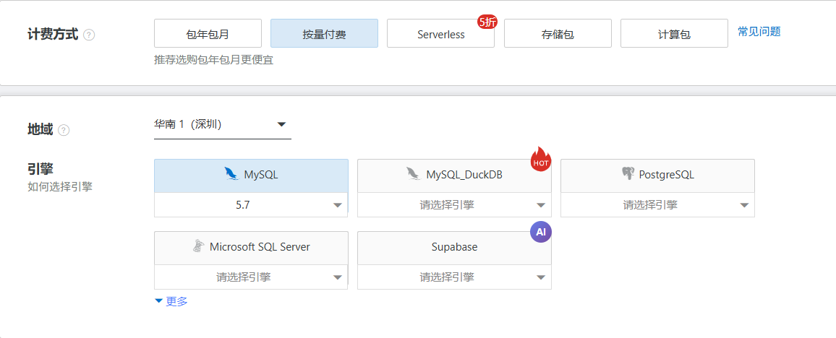
存储类型：SSD云盘
实例规格：1核1GB
存储空间：20GB
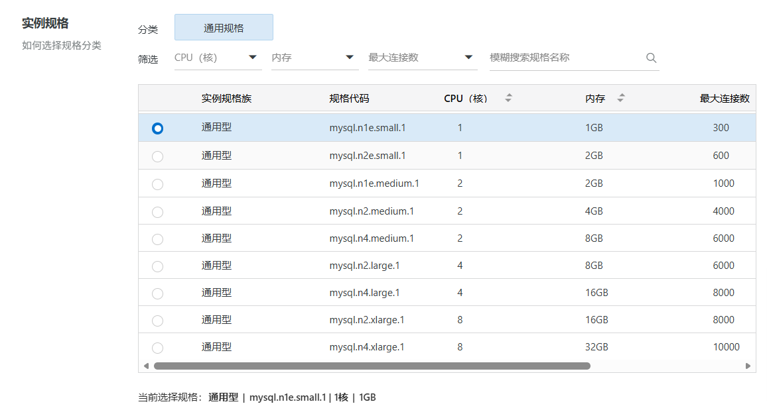
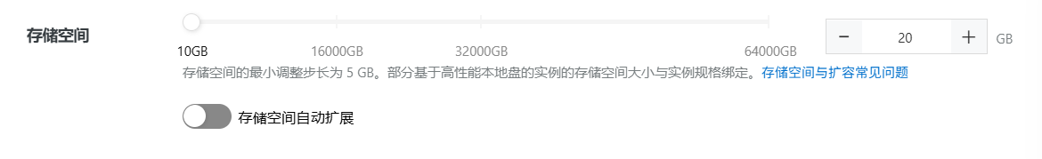
网络配置：
网络类型：专有网络
VPC：Lab1-VPC01
交换机：Lab1-SW01
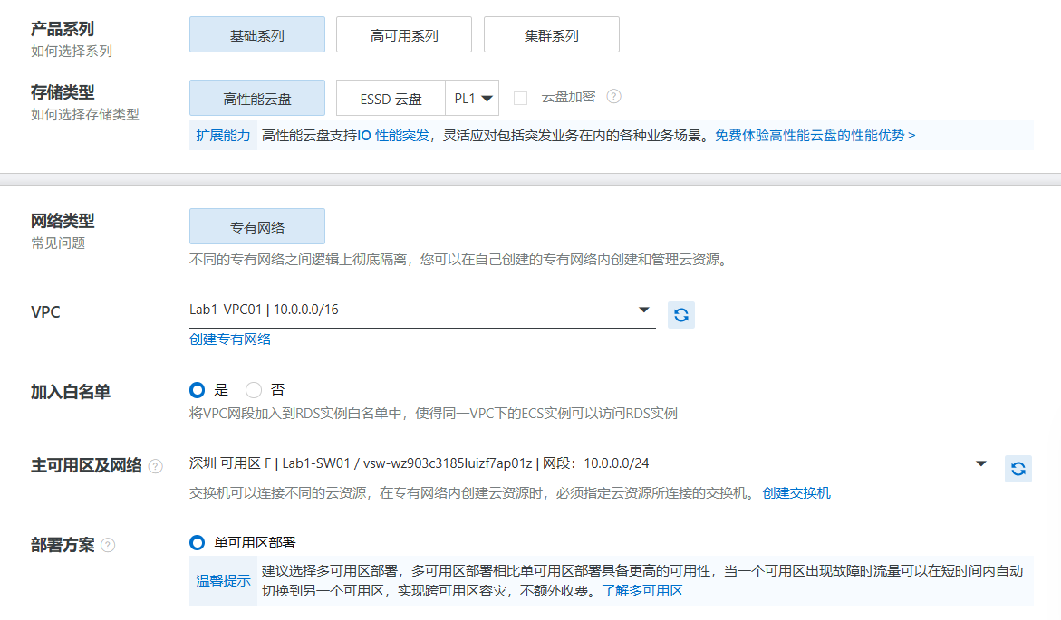
设置账号：
数据库账号：root
密码：Welcome2Aliyun!
实例名称：Lab1-RDS01
初始化数据库：
在实例列表中找到新创建的RDS实例
点击管理进入实例详情
在数据库管理中创建数据库：
数据库名称：discuz
字符集：utf8mb4
授权账号：root
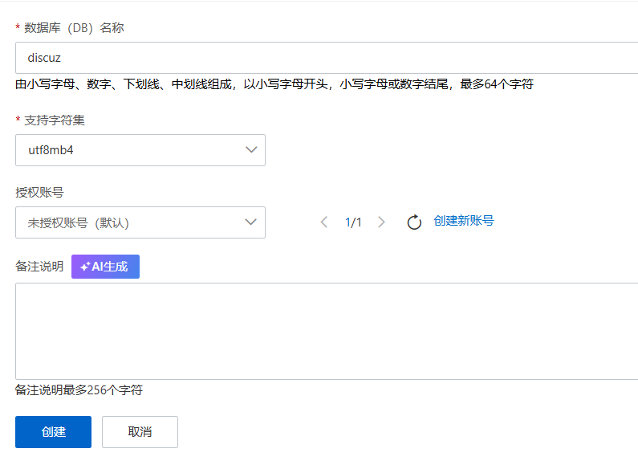

任务5，6：创建文件存储NAS

【任务目标】
在阿里云上创建文件系统，并将文件系统挂载到ECS实例上。

【任务步骤】
创建文件系统NAS：
进入文件存储NAS控制台
点击创建文件系统：
类型：通用型NAS
存储类型：性能型
协议类型：NFS
可用区：与ECS相同的可用区（深圳 可用区F）
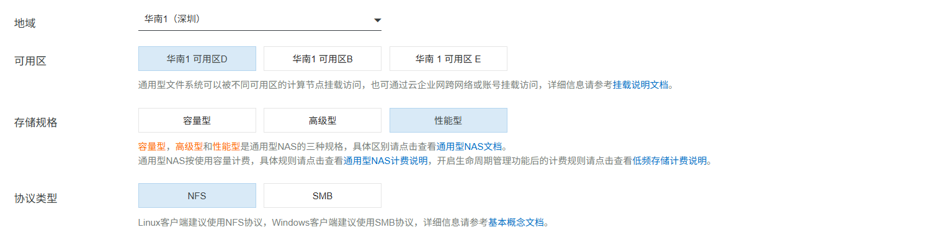
网络类型：专有网络
VPC：Lab1-VPC01
交换机：Lab1-SW01
名称：Lab1-NAS01
点击确定创建文件系统
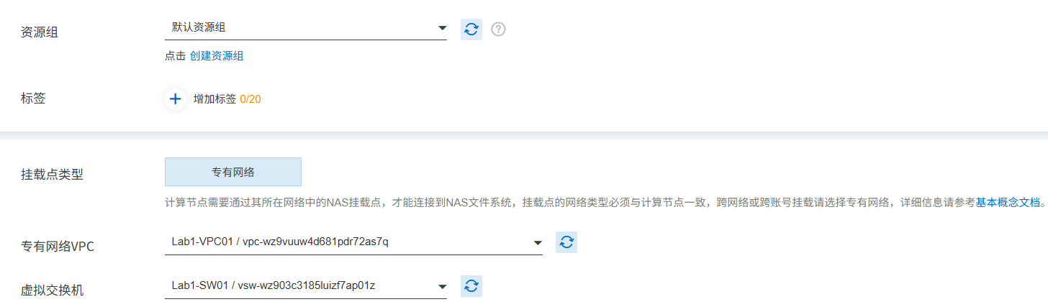

任务7：挂载文件存储NAS
获取挂载点信息：
在文件系统列表中找到Lab1-NAS01
点击挂载使用，获取挂载点地址：
挂载点地址：24a404ad45-dnc15.cn-shenzhen.nas.aliyuncs.com
挂载NAS到ECS实例：
登录到ECS实例：
安装NFS客户端：
yum install nfs-utils -y
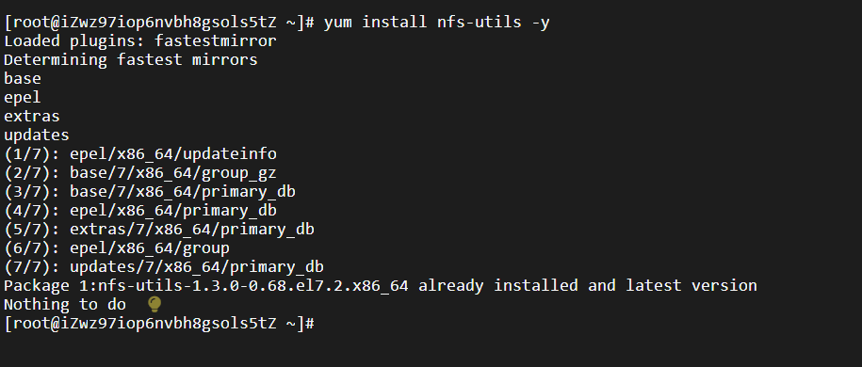
创建挂载目录：
mkdir -p /var/www/html
# 创建NAS挂载目录
mkdir -p /var/www/html/discuz
mkdir -p /mnt/nas/attachments
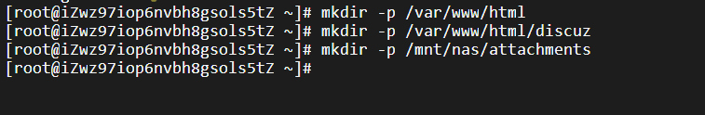
挂载NAS文件系统：
# 挂载整个NAS文件系统到/mnt/nas
mount -t nfs -o vers=4.0,noresvport 24a404ad45-dnc15.cn-shenzhen.nas.aliyuncs.com:/ /mnt/nas
# 在NAS中创建论坛专用目录
mkdir -p /mnt/nas/discuz
mkdir -p /mnt/nas/attachments
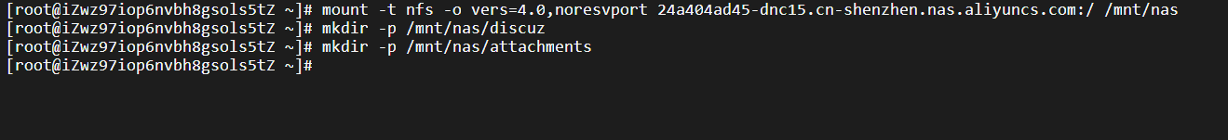
设置目录权限：
chown -R apache:apache /mnt/nas/discuz
chown -R apache:apache /mnt/nas/attachments
chmod -R 755 /mnt/nas/discuz
chmod -R 755 /mnt/nas/attachments
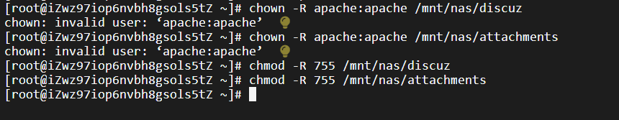
配置开机自动挂载：
echo "24a404ad45-dnc15.cn-shenzhen.nas.aliyuncs.com:/ /mnt/nas nfs vers=4.0,noresvport 0 0" >> /etc/fstab

验证挂载：
df -h
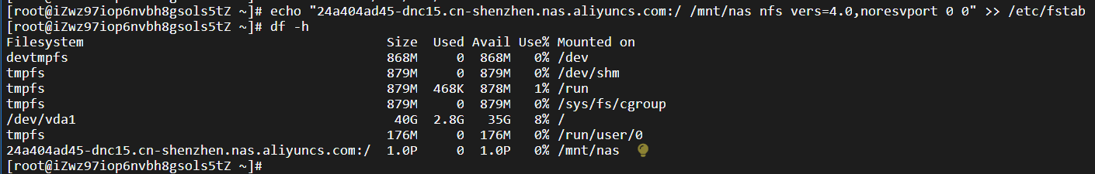
mount | grep nfs
# 测试写入权限
touch /mnt/nas/test-file.txt
echo "NAS test successful" > /mnt/nas/test-file.txt
cat /mnt/nas/test-file.txt
rm /mnt/nas/test-file.txt
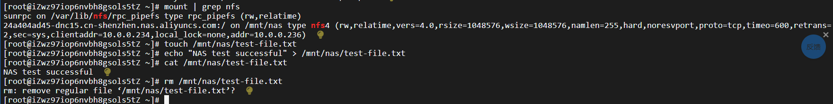
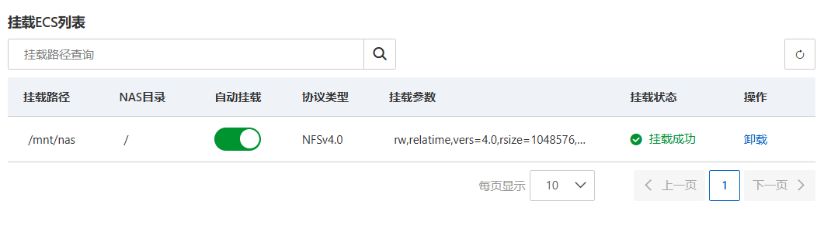

任务8：搭建Discuz!论坛网站

登录ECS服务器并测试数据库连接
ssh root@47.106.12.111
密码：Welcome2Aliyun!

#测试RDS数据库连接
mysql -h rm-wz957vnbp21g3wg5u.mysql.rds.aliyuncs.com -u root -p
#输入密码：Welcome2Aliyun!

# 在MySQL中创建discuz数据库
CREATE DATABASE discuz CHARACTER SET utf8mb4 COLLATE utf8mb4_unicode_ci;
EXIT;
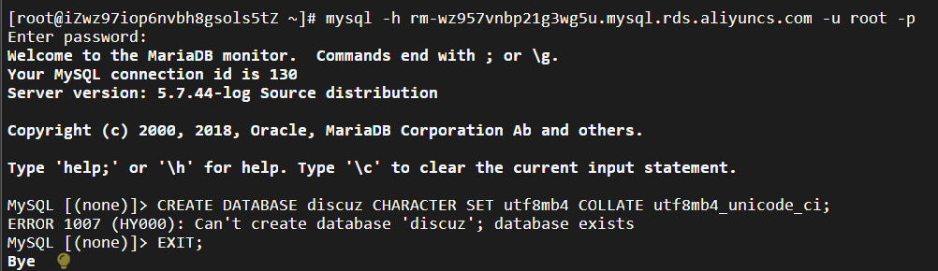

安装Web环境
# 1. 安装Apache
yum install httpd -y
# 2. 安装PHP及相关扩展
yum install php php-mysql php-gd php-xml php-mbstring php-json -y
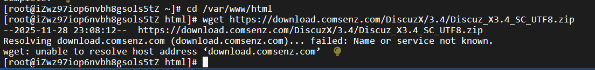
# 3. 启动Apache并设置开机自启
systemctl start httpd
systemctl enable httpd

# 4. 安装unzip和wget
yum install unzip wget -y
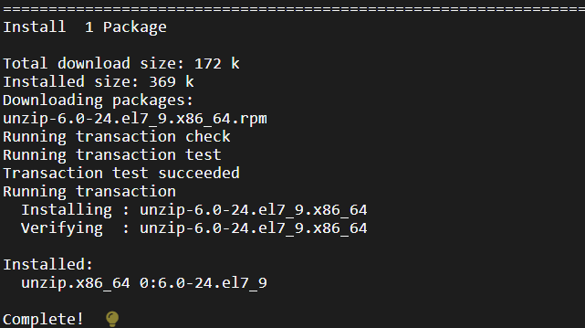

下载并安装Discuz
cd /var/www/html

# 2. 下载Discuz!
wget https://gitee.com/Discuz/DiscuzX/attach_files/2335009/download
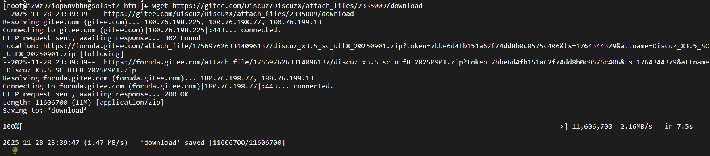
# 3. 解压
unzip -o Discuz_X3.4_SC_UTF8.zip
# 4. 移动文件到正确位置
mv upload/* .
rm -rf upload readme utility
# 5. 设置文件权限
chown -R apache:apache /var/www/html
chmod -R 755 /var/www/html
chmod -R 777 /var/www/html/config /var/www/html/data /var/www/html/uc_server/data /var/www/html/uc_client/data
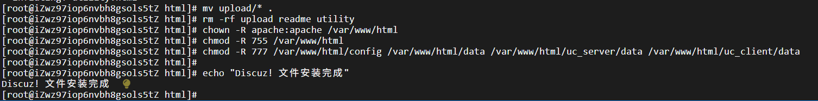
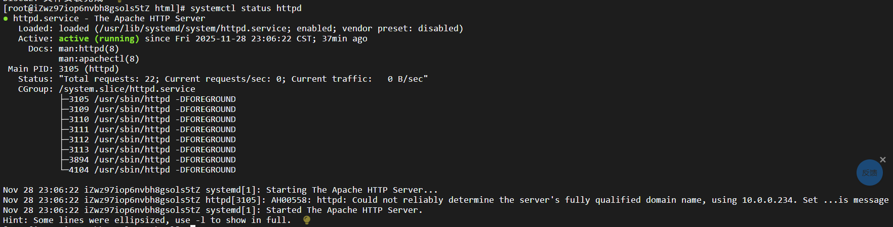
# 6. 设置NAS目录权限
chown -R apache:apache /mnt/nas
chmod -R 755 /mnt/nas

通过Web界面安装Discuz

打开浏览器访问安装页面：
http://47.106.12.111/install
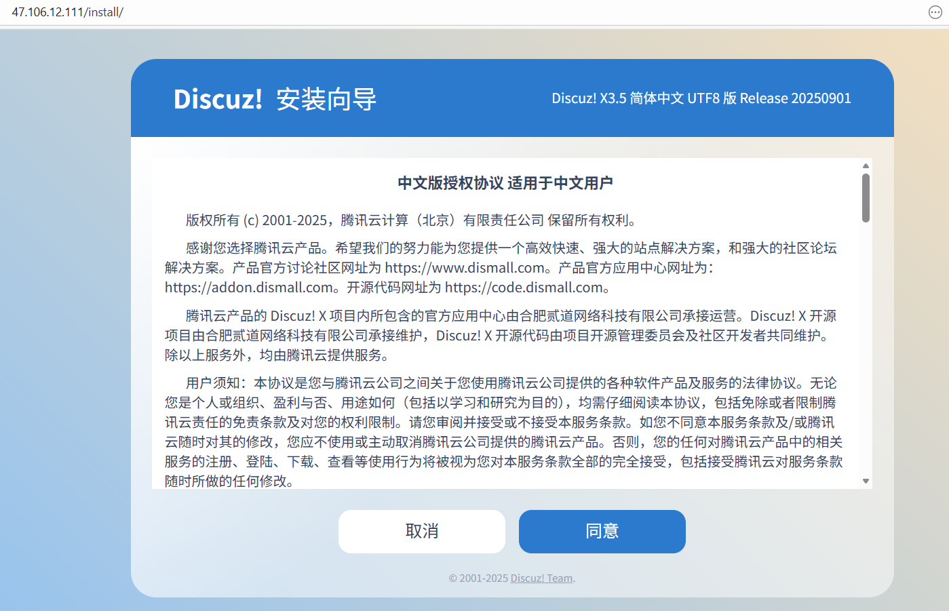
创建数据库：
数据库服务器：rm-wz957vnbp21g3wg5u.mysql.rds.aliyuncs.com
数据库名：discuz
数据库用户名：root
数据库密码：Welcome2Aliyun!
表前缀：pre_
管理员账号：admin
管理员密码：Welcome2Aliyun!
管理员Email：admin@example.com
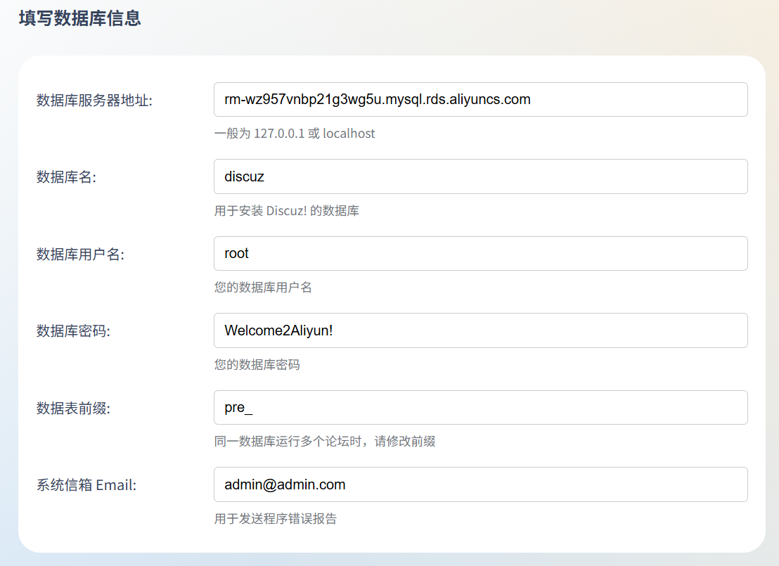
完成安装
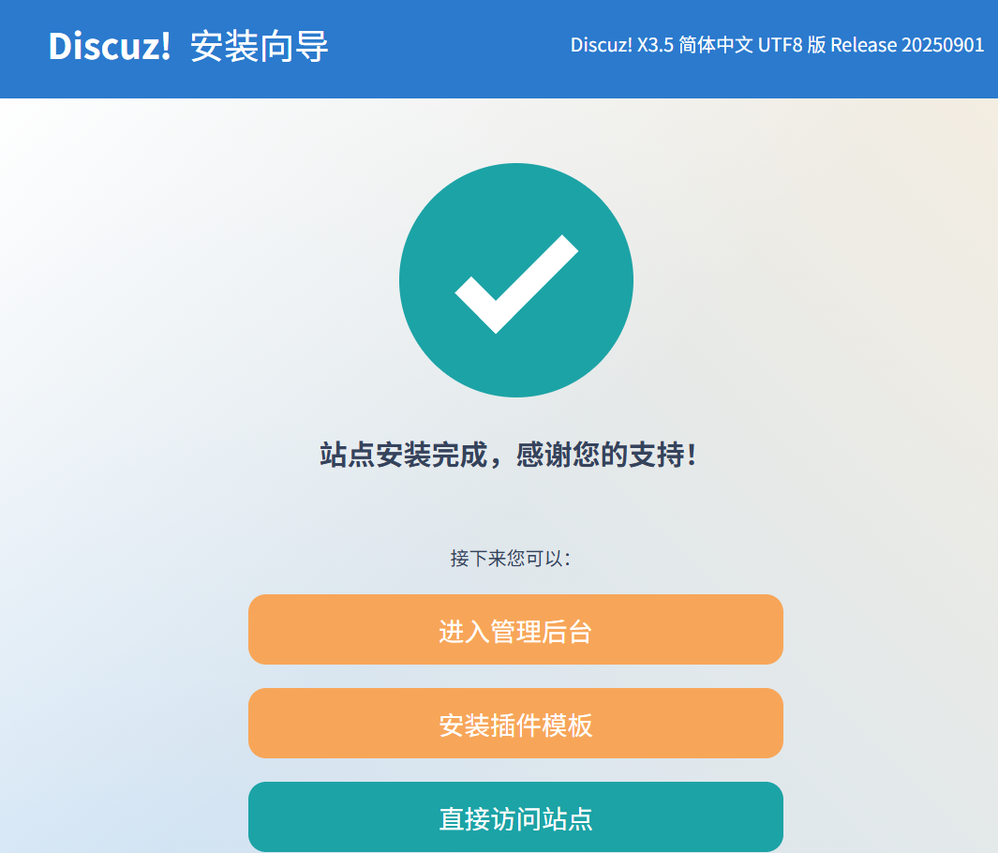
配置附件存储到NAS
登录Discuz!后台：
访问：http://47.106.12.111/admin.php
用户名：admin
密码：Welcome2Aliyun!
配置附件路径：
进入 全局 → 上传设置
修改以下配置：
本地附件保存位置：/mnt/nas/attachments
本地附件 URL 地址：/attachments
